附件4：
考生报考要求和需交材料
1.报考方式
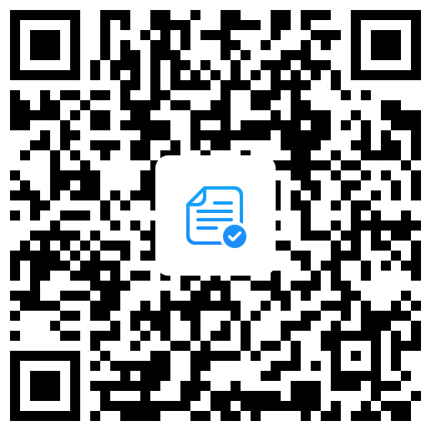
首先扫描右下图二维码进行报考登记，无登记将无法安排通知和考试。其次按要求将报名审批表（见附件2）发送至招聘学校的指定“提交电子报名表方式”的邮箱或网址（见附件1）。
2.报考要求
（1）每名考生限报一个学校的一个学科，多报无效，将取消报考资格；
（2）不接受我镇在职镇聘教师、中途已辞职（离职）原我镇教师报名；
（3）考生填报资料失误导致审核不通过或影响聘用结果的，由考生自行承担责任。
（4）尚未解除纪律处分或者正在接受纪律审查的人员，刑事处罚期限未满或者涉嫌违法犯罪正在接受调查的人员，限制招录的人员（列入涉金融严重失信人员名单、被确认为失信被执行人），不得报考。
3.考试时需交材料
（1）狮山镇镇聘教师招聘报名审批表2份（贴相片）；
（2）身份证（正反面）、学历证和学位证复印件各1份；
（3）教师资格证及复印件1份；
（4）其他材料。
4.资格复审
考生参加面试时，带齐需交材料的原件和复印件进行资格复审。

